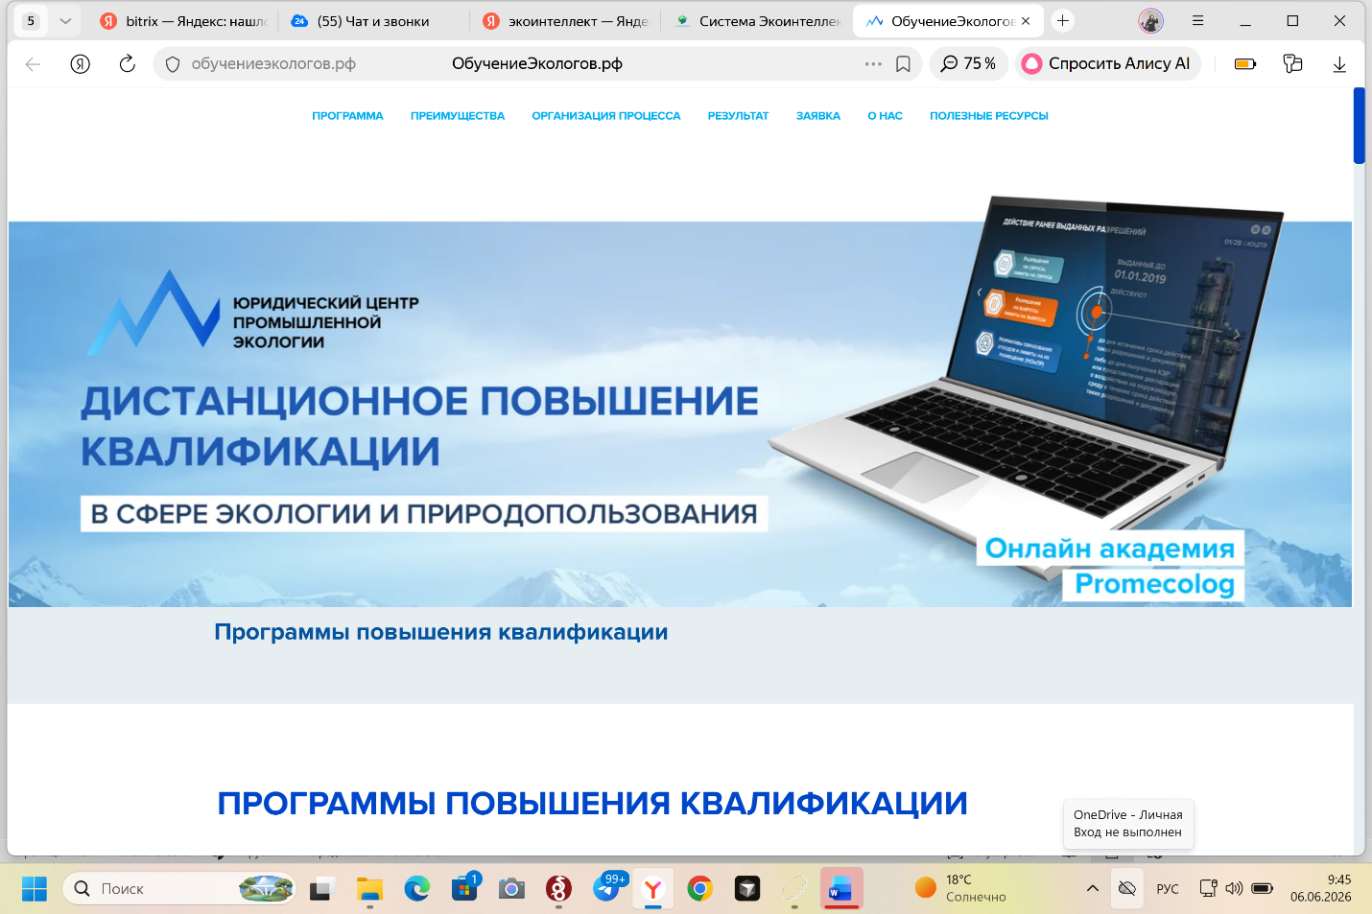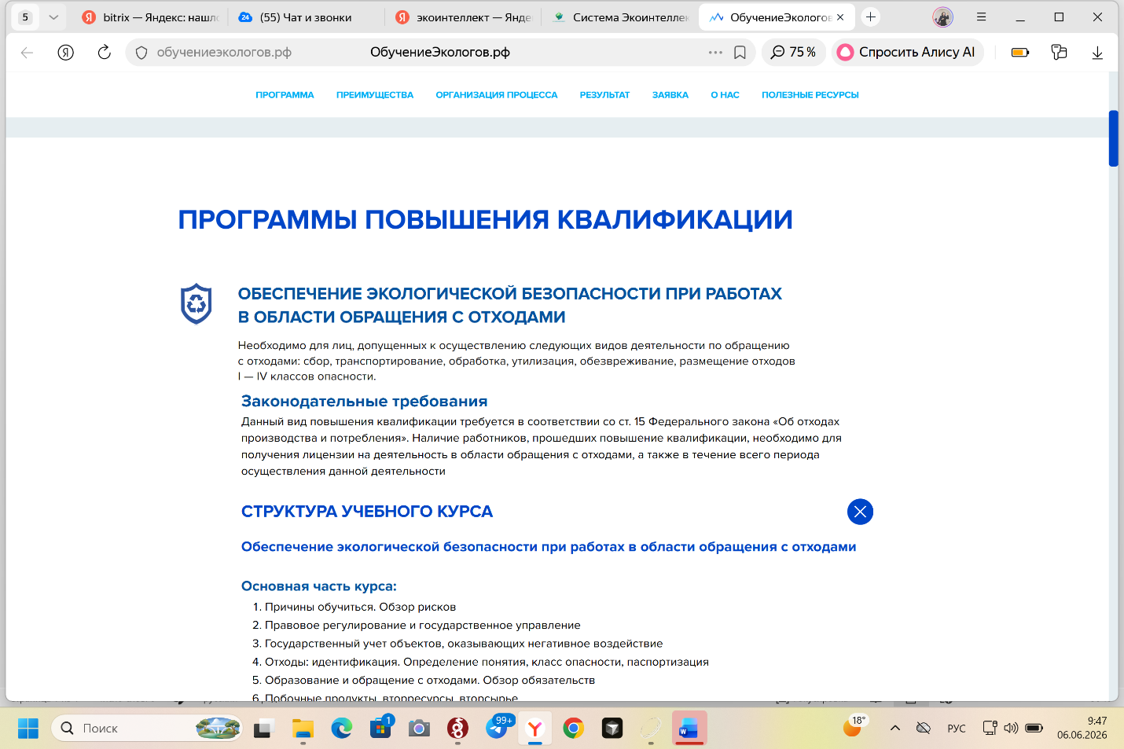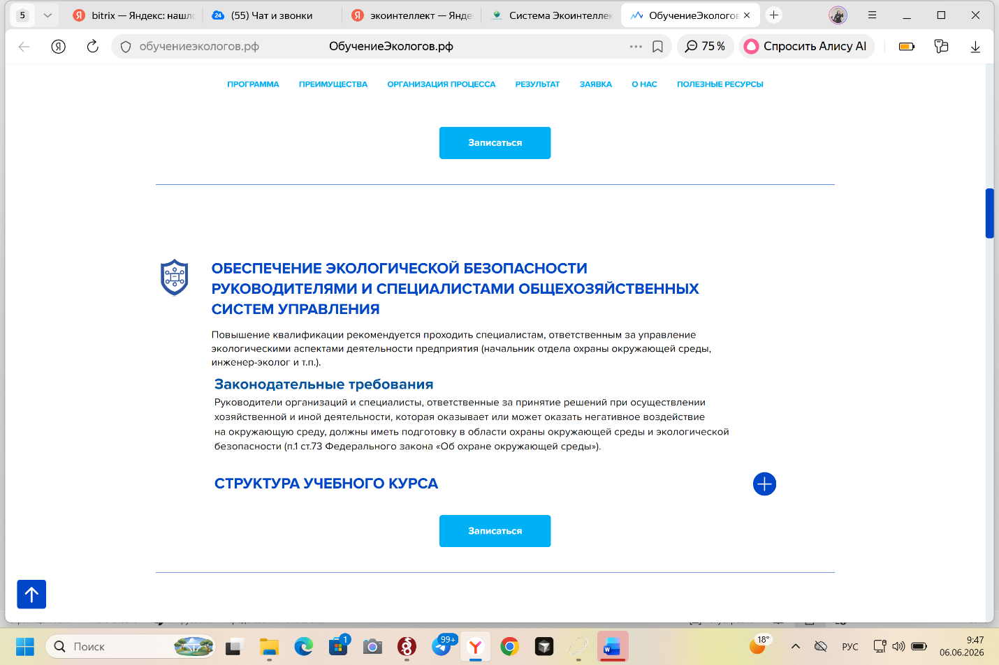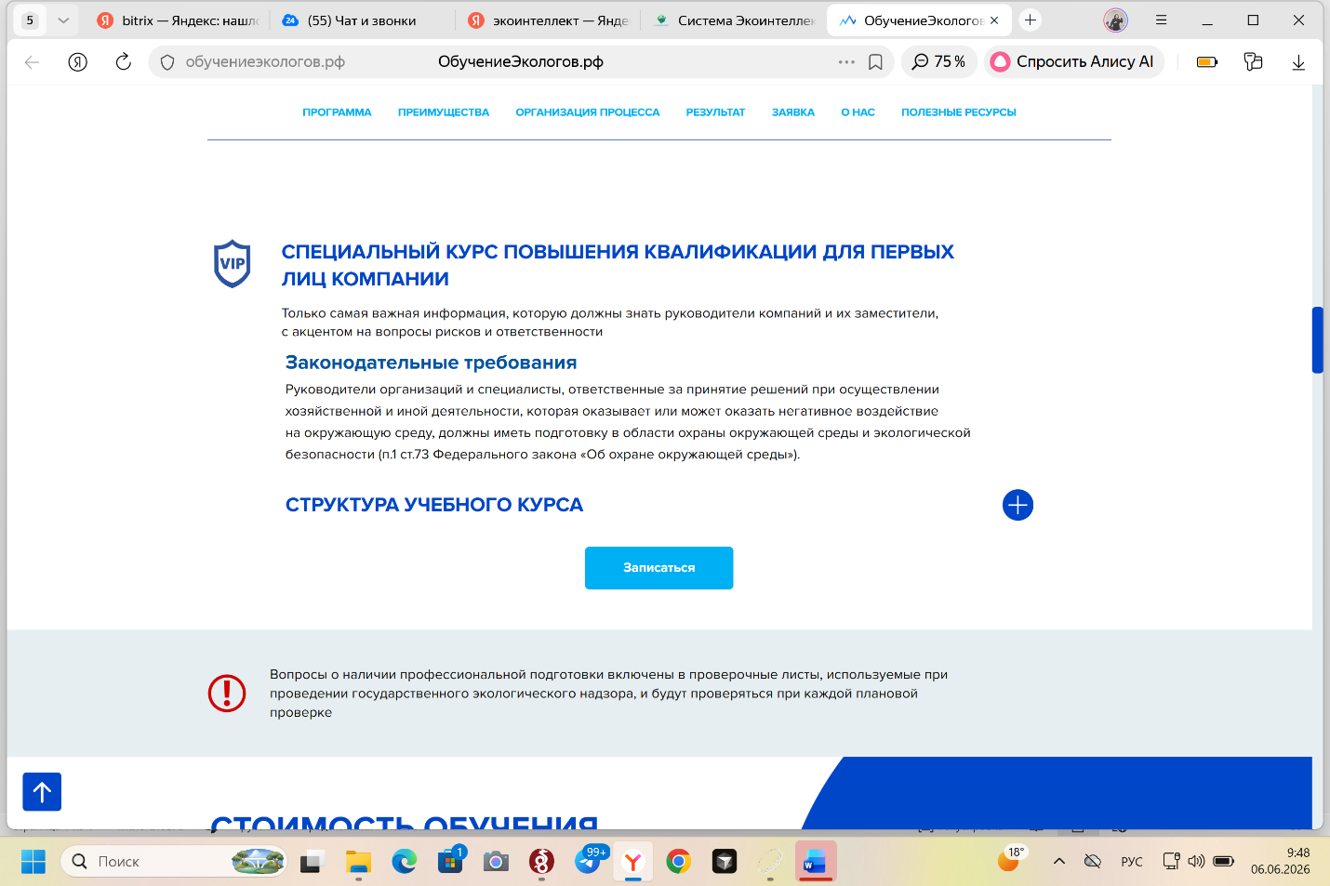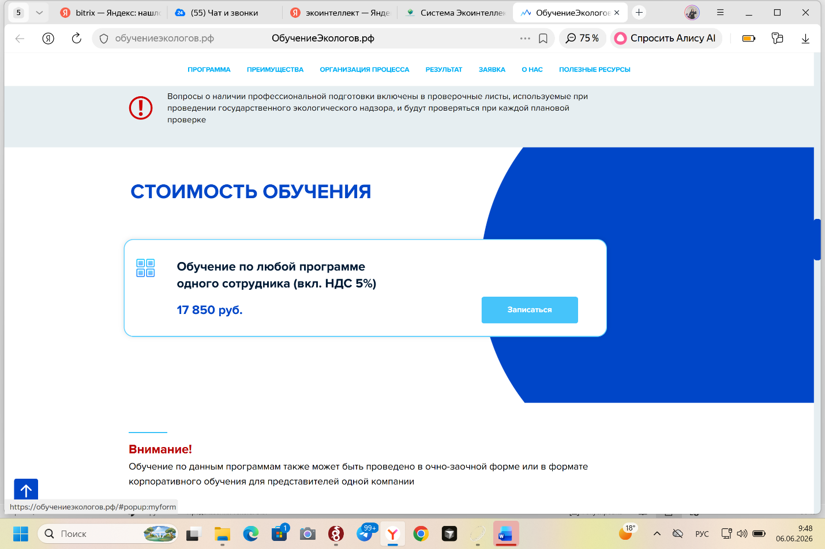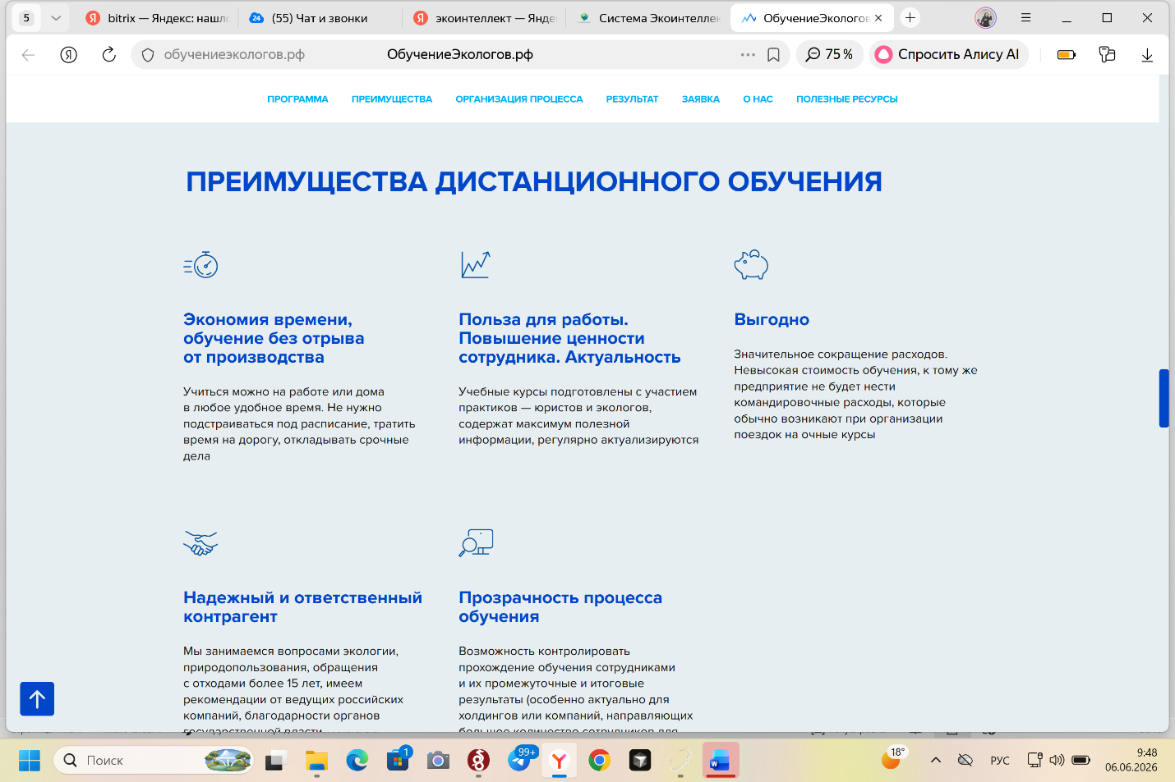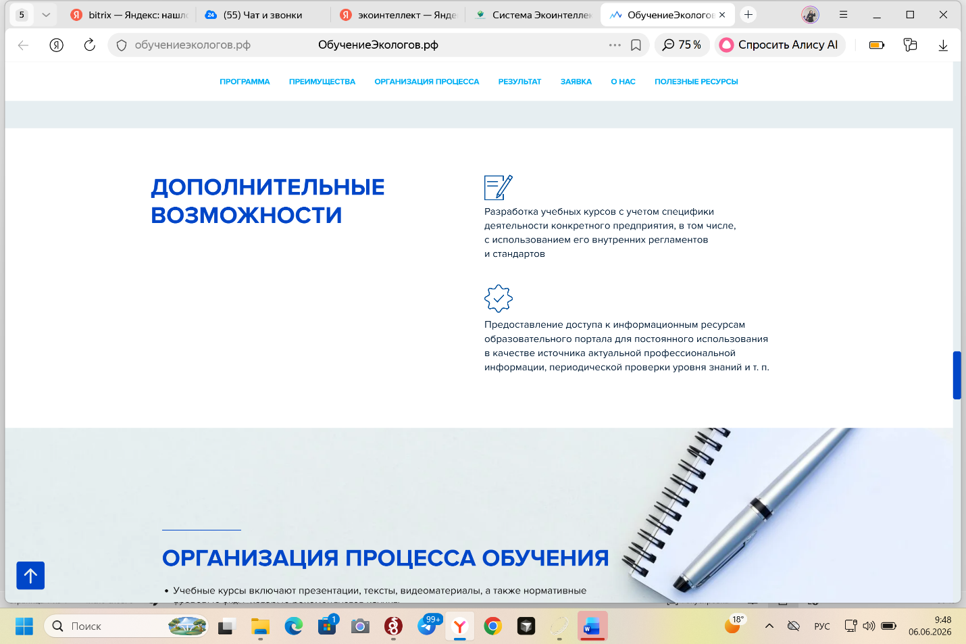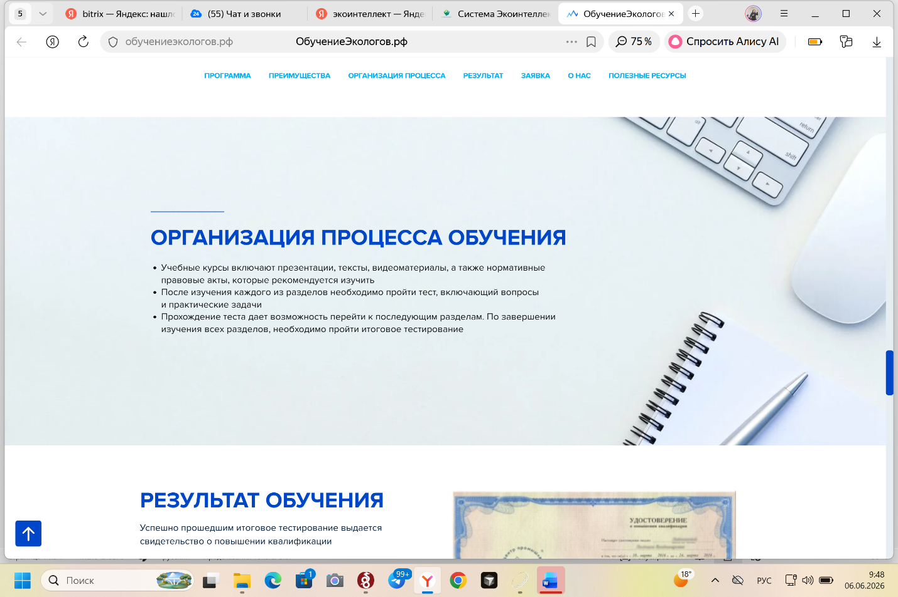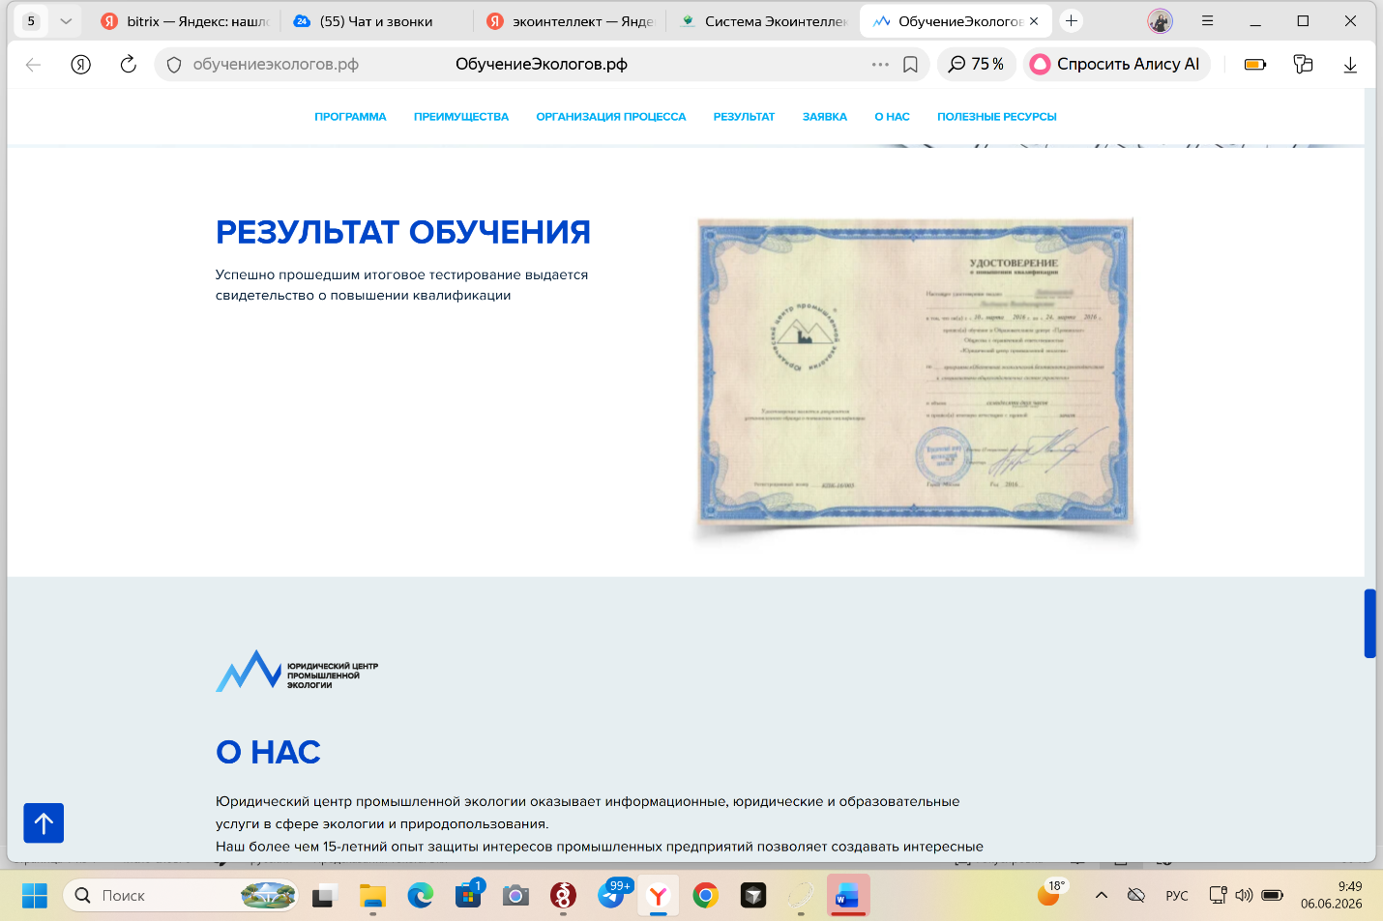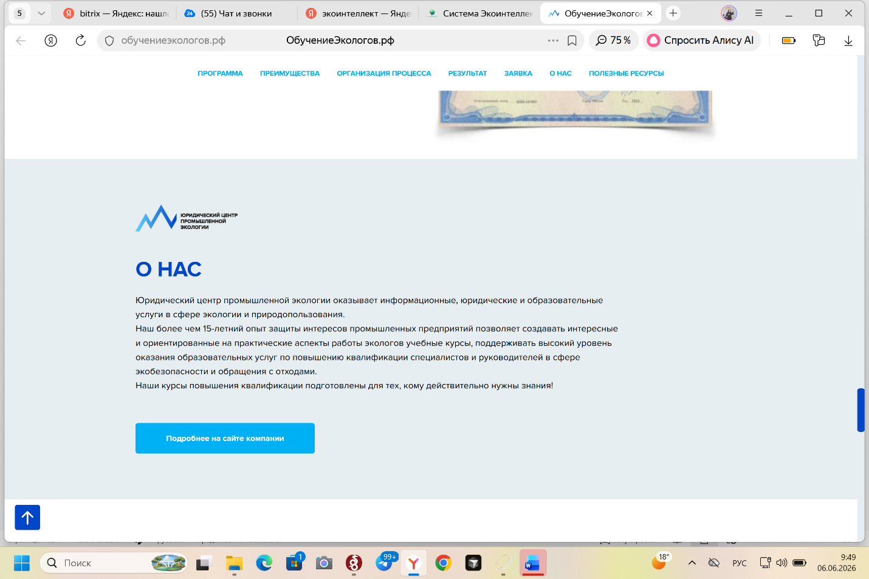ПОЛЕЗНЫЕ МЕРОПРИЯТИЯ
23–25 сентября 2026,
Москва
XX Всероссийский семинар экологов предприятий по теме: «Проблемы и практика применения действующего законодательства в сфере экологии и природопользования»
ПОДРОБНЕЕ
2 октября 2026,
Москва
Очно-заочный спецкурс для руководителей промышленных и строительных компаний «Обеспечение экологической безопасности руководителями общехозяйственных систем управления»
ПОДРОБНЕЕ
2 декабря 2026,
Москва
Специализированный семинар по вопросам водопользования
ПОДРОБНЕЕ
3 декабря 2026,
Москва
Специализированный семинар по вопросам обращения с отходами
ПОДРОБНЕЕ
4 декабря 2026,
Москва
Специализированный семинар по вопросам выбросов в атмосферу и организации СЗЗ
ПОДРОБНЕЕ
2 марта 2027,
Москва
Очно-заочный спецкурс для руководителей промышленных и строительных компаний «Обеспечение экологической безопасности руководителями общехозяйственных систем управления»
ПОДРОБНЕЕ
17-19 марта 2027,
Санкт-Петербург
Ежегодный семинар экологов предприятий по проблемам и практике применения природоохранного законодательства
ПОДРОБНЕЕ
14 мая 2027, онлайн
Практический семинар по теме: «КЭР и иные требования для объектов НВОС I категории»
ПОДРОБНЕЕ
Дистанционно,
на портале
Дистанционное обучение для руководителей и специалистов в сфере экобезопасности и обращения с отходами на образовательном портале Юридического центра «Промэколог»
ПОДРОБНЕЕ

У нас есть отдельный сайт для обучения. Мне нужно, чтоб ты посмотрел скрины с него и тексты. Этот сайт для меня уже устарел, и я хочу его обновить. Для этого мне нужно суперподробное ТЗ. Я тебе отправляю сегодняшнее описание курсов. У нас всего три курса, ты помнишь. По отходам для руководителей и специалистов. Вот три программы. Соответственно, получается, я хочу, чтобы он был современным, задай тон дизайну с учётом такого синего цвета, который вызывает доверие. Нравится тот синий, который та используешь. Хочу лёгкий, современный, красивый, легко читаемый сайт.

